Guide de prise en main de
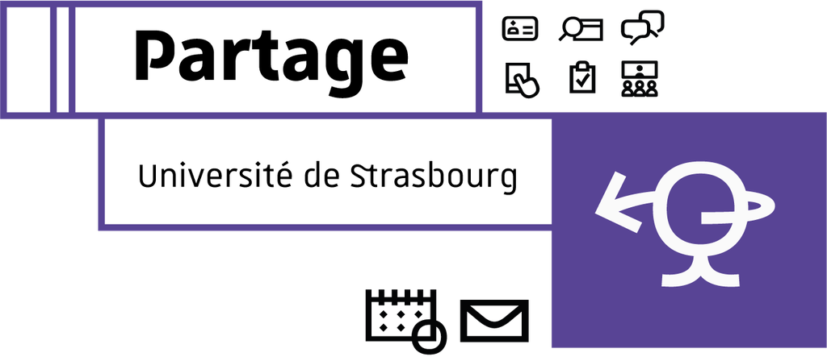

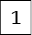 ¶Se connecter Accéder à sa messagerie S’identifier
S’approprier la fenêtre d’ouverture

o Personnaliser Partage
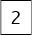 ☑ Messagerie
Classer ses messages
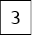
Connaître les outils de l’onglet Mail Écrire et programmer l’envoi Décoder la fenêtre d’envoi
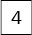 j Contacts
Créer et modifier des contacts Gérer des listes de contacts et des groupes de contacts

±Calendrier
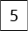
Organiser ses rendez-vous Partager son calendrier
» Tâches
Planifier ses tâches
Suivre l’évolution de ses dossiers

eMessagerie instantanée
Discuter avec un(e) collègue 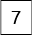

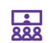
Accès +
Filesender : partager des fichiers Evento : planifier une rencontre Rendez-vous : webconférence Renavisio : visio-conférence

Un problème ? support@unistra.fr Une question ? forum.dnum.unistra.fr
Plus d’informations ? info-partage.unistra.fr

¶SE CONNECTER
gAstuce :
Pour un accès rapide, enregistrer le lien partage.unistra.fr parmi les favoris de votre navigateur
Rubrique : Marque-Pages
Dossier : Barre personnelle
Accéder à sa messagerie à l’adresse suivante : https://partage.unistra.fr

jIdentification
Entrer votre adresse de messagerie loginENT@unistra.fr et votre mot de passe habituel (le même que pour l’ENT)
QAccéder à Partage sur votre mobile et tablette Soit via votre navigateur sur
partage.unistra.fr, soit en configurant vos applications email et calendrier. Rendez-vous sur le forum pour retrouver la marche à suivre simple et facile !

ÔAccéder à sa messagerie avec Thunderbird
Si votre poste de travail est géré par la Direction du numérique, vous n’avez rien à faire. Si non, rendez- vous sur le forum pour retrouver la procédure facile à suivre !

oPERSONNALISER PARTAGE
Dans la barre de menu, cliquer sur l’onglet Préférences
- Personnaliser l’interface Dans la zone Général, changer le thème (nous conseillons : Harmonie, Lac et
Sérénité), la taille des polices de caractères… Indiquer les dossiers à explorer pour la recherche.
- Personnaliser la création des emails
Dans la zone Mail, choisir le format du texte (HTML ou texte), la police… Activer les options de réponses et de suivi. Des options supplémentaires sont disponibles dans la rubrique Comptes. Pour paramétrer une signature automatique, sélectionner Signature.
+ d’infos sur le forum î
- Personnaliser sa messagerie Les modalités d’affichage et de réception des emails peuvent être
modifiées. Il est possible de planifier des tâches comme la réponse
automatique en cas d’absence.

ØLire ses emails
gAstuce :
Nous vous conseillons d’effectuer en priorité les actions suivantes :
- Personnaliser Partage : création d’email, signature, interface…
- Déléguer et partager votre calendrier ou dossiers de messagerie si besoin
- Reprendre les filtres dans Partage que vous aviez créés dans Authiris
DMESSAGERIE
Les nouveaux emails apparaissent en gras.
Le bouton Actualiser permet de réceptionner les nouveaux messages sans attendre la mise à jour automatique (toutes les 5 minutes par défaut).

ATag ou libellé

Un tag est un marquage permettant de classer, d’identifier les emails selon des critères personnels. Pour créer un tag :
- Sélectionner l’email
- Avec un clic droit, marquer message
- Choisir un tag existant ou en créer un nouveau

ßClasser les messages
Cliquer sur Affichage et sélectionner Trier par. Cette fonction permet de classer les emails selon le critère choisi. Il est également possible de
regrouper les messages par Date, Expéditeur et Taille.
Après avoir sélectionné Affichage/par conversation, cette flèche permet d’afficher les échanges autour d’un même sujet
Permet de définir les emails à traiter en priorité
Prévient du caractère important
d’un email reçu
 Permet de classer ses emails
selon ses critères propres Indique que l’email est
accompagné d’au moins une pièce
jointe.

Créer un filtre
Dans l’onglet Préférences, choisir Filtre. Définir des règles pour que les messages moins importants soient transférés vers un dossier que vous pouvez consulter à votre convenance. + d’infos sur le forum î

øÉcrire un email
Cliquer sur Nouveau message
à partir d’un message reçu, il existe trois possibilités :
- Répondre : envoyer un message à l’expéditeur
- Répondre à tous : envoyer un message à l’expéditeur et aussi aux autres personnes ayant reçu l’email
- Faire suivre : transférer le message à une tierce personne.

лProgrammer l’envoi d’un
email
Cliquer sur la flèche Envoyer, l’option Envoyer plus tard apparaît. Votre message programmé sera déplacé dans le dossier Brouillons jusqu’à son envoi automatique.

øDécoder la fenêtre
d’envoi :

gAstuce :
L'utilisation de la messagerie répond à un ensemble de règles très précises et indispensables pour une communication harmonieuse : la « Nétiquette » que vous pouvez retrouver sur la page Wikipédia qui lui est consacrée.
- à : Réservé pour le(s) destinataire(s) principal(aux)
- Cc : Réservé pour le(s) destinataire(s) secondaire(s)
- Cci : Réservé pour le(s) destinataire(s) cachés. Cette fonction se trouve dans le menu Option
- Sujet : objet de l’email
- Priorité : élevée, normale, basse
- Enregistrer le brouillon : permet de mettre en attente le message qui sera déplacé dans le dossier Brouillons
- Vérifier l’orthographe : marque les mots contenant des fautes orthographiques et/ou grammaticales
- Signature : permet d’insérer (ou non) une signature.

jCONTACTS

gAstuce :
Rappelez-vous, les groupes de contact Sogo n’ont pas été migrés. Attention à bien les réinscrire dans Partage !
$Créer un nouveau contact Dans l’onglet Contacts, cliquer sur Nouveau contact et renseigner les champs concernant le contact.
Cliquer sur Enregistrer avant de fermer.
áModifier un contact Sélectionner le contact dans la liste et cliquer sur Modifier contact.
Cliquer sur Enregistrer avant de fermer.

¶Créer un dossier de contacts personnalisé
Faire un clic droit sur Contacts ou cliquer sur l’icône Options et sélectionner Nouveau dossier de contacts. Indiquer le nom choisi pour ce dossier de contacts et déterminer leur couleur.

xPartager un dossier de contacts
Faire un clic droit sur le dossier à partager et sélectionner Partager un dossier de contacts. Indiquer l’email de la (ou les) personne(s) avec qui partager le dossier de contacts et éventuellement d’en limiter l’usage.

+Créer un groupe de contacts
Sélectionner les contacts à ajouter au groupe et faire un clic droit.
Sélectionner Groupe > Nouveau groupe de contacts. Donner un nom au groupe et cliquer sur OK.
×Supprimer un contact Sélectionner la partie à modifier et cliquer sur Supprimer dans la
barre de menu ou faire un clic droit et sélectionner Supprimer.

±CALENDRIER

+Créer un nouveau rendez- vous
Cliquer deux fois ou faire un clic droit sur la zone correspondant à la date et l’heure voulue. Renseigner les champs dans la zone de dialogue qui apparaît. Affichage permet de préciser sa disponibilité. Marquer comme privé tient secrète la nature du rendez-vous bloqué.
Pour inviter des contacts, cliquer sur Plus de détails. Dans participants, indiquer leur adresse email, un message d’invitation est automatiquement envoyé. xPartager et/ou déléguer

le calendrier
Faire un clic droit sur le calendrier et sélectionner Partager le calendrier. Indiquer l’adresse email de la ou les personne(s) avec qui partager l’agenda. Préciser leur rôle.
Pour donner délégation de votre calendrier, choisir le rôle Administrateur.

gAttention : veuillez ne pas
envoyer d’email de notification de partage, au risque de spammer les collègues !

+Créer un autre calendrier
En plus du calendrier personnel, d’autres calendriers dédiés à un groupe de travail, à une mission peuvent être créés. Cliquer sur le menu Options des calendriers et sélectionner Nouveau calendrier, le nommer et lui attribuer une couleur. Cocher dans la colonne de gauche pour superposer les différents calendriers.

×Supprimer un calendrier
Faire un clic droit sur le calendrier et sélectionner Supprimer. oPersonnaliser son

calendrier
Cliquer sur Préférences puis choisir Calendrier pour déterminer le mode d’affichage (semaine, jours...) et programmer des rappels.

»TÂCHES
L'application Tâches a pour objet de faciliter la planification des travaux, d’organiser les tâches personnelles ou au sein d’une équipe ainsi que de coordonner les différents intervenants sur un même dossier.

+Créer une nouvelle tâche
Cliquer sur Nouvelle tâche. Compléter les différents champs, préciser le degré de priorité et sa planification. Indiquer les différents travaux pour cette tâche.

nModifier d’une tâche
Les tâches et leur évolution peuvent être modifiées à tout moment en cliquant sur la tâche.

+Créer une nouvelle liste de tâches
Elle permet d’organiser les tâches par projet. Cliquer sur le menu Options de la barre des tâches et sélectionner Nouvelle liste de tâches. Nommer cette nouvelle liste et choisir sa couleur.

xPartager une liste de tâches
Faire un clic droit sur la liste de tâches et sélectionner Partager une liste de tâches. Indiquer la ou les adresse(s) email(s) et limiter l’intervention possible des collaborateurs : écriture, suppression ou non des tâches...

×Supprimer une liste de tâches
Faire un clic droit sur la liste de tâches et sélectionner Supprimer. La liste personnelle de tâches ne peut être supprimée.

eMESSAGERIE

INSTANTANÉE
Partage bénéficie d’une nouvelle fonctionnalité par rapport à Sogo : une messagerie instantanée. Cet outil vous permet d’échanger rapidement avec un(e) unique collègue, sans la formalité d’un email.
Pour commencer une discussion, Ajouter un contact en appuyant sur ce bouton
Vous pouvez trier vos contacts dans des dossiers.
Un point vert signifie que votre contact est connecté.
Ce sigle signifie que le message a été lu.
 ACCÈS +

nFilesender
Service de transfert sécurisé de fichiers volumineux. Il offre un espace de stockage temporaire en transformant votre pièce-jointe en un lien de téléchargement.

nEvento
Service d'aide à la planification d’événement, il remplace Studs depuis janvier 201s.

nRendez-vous
Service de webconférence utilisable depuis un navigateur web, nombre limité de participants.

nRenavisio
Permet d’organiser des visioconférences mais nécessite équipement (matériel et/ou logiciel) de visioconférence.

gAstuce :
Un problème ? support@unistra.fr
Une question ? forum.dnum.unistra.fr Plus d’informations ? info-partage.unistra.fr

